Análisis termodinámico en estado estable
El módulo de refrigeración cuenta con un depósito de polietileno de alta densidad (HDPE) recubierto con poliestireno expandido (EPS). La tabla muestra las dimensiones y propiedades termofísicas de dichos materiales.
Tabla. Dimensiones y propiedades termofísicas del HDPE y ESP (300 K).
Material | Vertical |  | Horizontal | Conductividad térmica
Material | a | b | a = b | Conductividad térmica
Poliestireno expandido | 0.105 m | 0.140 m | 0.105 m | 0.04 W/m∙s
Polietileno de alta densidad | 0.080 m | 0.100 m | 0.080 m | 0.50 W/m∙s

La transferencia de calor a través de las paredes del depósito (figura) ocurre inicialmente por convección desde el fluido caliente, T_{F1}, hacia la superficie externa de la pared, T_{S1}, luego por conducción a través de la pared y finalmente por convección de la superficie interna, T_{S2}, al fluido frío, T_{F2}.
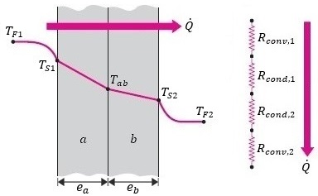
Figura. Transferencia de calor a través de una pared plana, a) Distribución de temperatura, b) Circuito térmico equivalente.
Si se relaciona la resistencia térmica con una resistencia eléctrica (figura), la resistencia térmica total de la pared es igual a,
$$R_{tot}=R_{conv,1}+R_{cond,1}+R_{cond,2}+R_{conv,2}$$
que se relaciona con un coeficiente global de transferencia de calor, U, que se define como una expresión análoga a la ley de enfriamiento de Newton,
$$\dot{Q}=U∙A∙∆T=\frac{T_{F1}-T_{F2}}{R_{tot}}$$
Primero se evaluaron los términos asociados con la transferencia de calor por conducción, donde la resistencia térmica por conducción es igual a,
$$R_{cond_h}=\left(\frac{e_{a}}{k_{a}}+\frac{e_{b}}{k_{b}}\right)∙A^{-1}=\left(\frac{0.015m}{0.04W/{m∙K}}+\frac{0.001m}{0.5W/{m∙K}}\right){\left(0.011m^{2}\right)}^{-1}≅34.273\frac{K}{W}$$
$$R_{cond_v}=\left(\frac{e_{a}}{k_{a}}+\frac{e_{b}}{k_{b}}\right)∙A^{-1}=\left(\frac{0.015m}{0.04W/{m∙K}}+\frac{0.001m}{0.5W/{m∙K}}\right){\left(0.015m^{2}\right)}^{-1}≅25.133\frac{K}{W}$$
que aplica para las paredes horizontales y verticales del depósito, respectivamente. Después se evaluaron los términos asociados con la transferencia de calor por convección donde la resistencia térmica por convección es igual a,
$$R_{conv}={\left(\overline{h}∙A\right)}^{-1}$$
donde $\overline{h}$ se denomina coeficiente promedio de convección, que aplica para toda la superficie y depende de las condiciones en la capa límite; el subíndice numérico designa si el fluido es externo o interno.
Flujo externo en paredes horizontales
El flujo del fluido no limitado sobre una superficie, como una placa, un alambre o un tubo, se le denomina flujo externo. El primer paso para calcular el coeficiente de convección es determinar si la capa límite, producto de la interacción fluido – superficie, es laminar o turbulenta (figura), esto se calcula mediante un agrupamiento adimensional de variables llamado número de Reynolds,
$${Re}_{L}=\frac{V_{med}∙L}{ν}=\frac{\left(0.556m/s\right)\left(0.105m\right)}{16.55x{10}^{-6}{m^{2}}/s}≅3527.5<1x{10}^{5}$$
definido como flujo laminar. La velocidad media del aire, V_{med}, se determinó con la escala de Beaufort; la viscosidad cinemática del aire, ν, se obtuvo de la tabla.
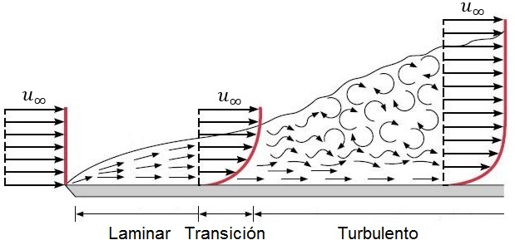
Figura. Desarrollo de la capa límite sobre una pared plana.
Para descartar los efectos de convección natural, que surgen a partir de diferencias de densidad ocasionadas por variaciones de temperatura en el fluido, se debe satisfacer la desigualdad GrL/ReL² << 1, donde GrL se denomina número de Grashof,
$${Gr}_{L}=\frac{g∙L^{3}∙β\left(T_{F1}-T_{S1}\right)}{ν^{2}}=\frac{\left(9.81\right)\left(1.1576x{10}^{-3}\right)\left(3.2468x{10}^{-3}\right)\left(5\right)}{273.9025x{10}^{-12}}≅673.065x{10}^{3}$$
donde, g = aceleración de la gravedad (m/s²).
…__..-β = coeficiente de expansión térmica volumétrica (K⁻¹).
confirmando una convección forzada de baja velocidad. El coeficiente de expansión térmica es inversamente proporcional a la temperatura del aire (considero un gas ideal), todas las propiedades se evaluaron a dicha temperatura.
Tabla. Propiedades del aire a presión atmosférica (1 atm).
T,°C | ρ, kg/m³ | c_{p}, J/kg∙K | k, W/m∙K | α, m²/s | μ, kg/m∙s | ν, m²/s
20 | 1.204 | 1007 | 0.02514 | 2.074 x10⁻⁵ | 1.825 x10⁻⁵ | 1.516 x10⁻⁵
25 | 1.184 | 1007 | 0.02551 | 2.141 x10⁻⁵ | 1.849 x10⁻⁵ | 1.562 x10⁻⁵
30 | 1.164 | 1007 | 0.02588 | 2.208 x10⁻⁵ | 1.872 x10⁻⁵ | 1.608 x10⁻⁵
35 | 1.145 | 1007 | 0.02625 | 2.277 x10⁻⁵ | 1.895 x10⁻⁵ | 1.655 x10⁻⁵
Con el uso de la ley de enfriamiento de Newton se puede encontrar el coeficiente promedio de convección $\overline{h}$, pero se necesita del conocimiento del número de Nusselt promedio, NuL, que proporciona una medida de la transferencia de calor por convección que ocurre por toda la superficie. Para un flujo laminar es igual a,
$${\overline{Nu}}_{L}=0.664{{Re}_{L}}^{1/2}{Pr}^{1/3}{\left(\frac{Pr}{{Pr}_{S}}\right)}^{0.25}=0.664{\left(3527.5\right)}^{1/2}{\left(0.7268\right)}^{1/3}≅35.46$$
Por lo tanto, el coeficiente promedio de convección para las paredes horizontales externas es,
$${\overline{h}}_{1_h}=\frac{{\overline{Nu}}_{L}∙k}{L}=\frac{\left(35.46\right)\left(0.02625W/{m∙K}\right)}{0.105m}=8.865\frac{W}{m^{2}∙K}$$
Flujo externo en paredes verticales
A diferencia de la placa horizontal, que presenta un flujo paralelo, la velocidad del fluido entra en reposo al chocar con el punto de estancamiento delantero desarrollando una capa límite que depende de la distancia desde dicho punto (figura). La ocurrencia de la capa límite depende nuevamente del número de Reynolds, pero ahora la longitud es el diámetro D.
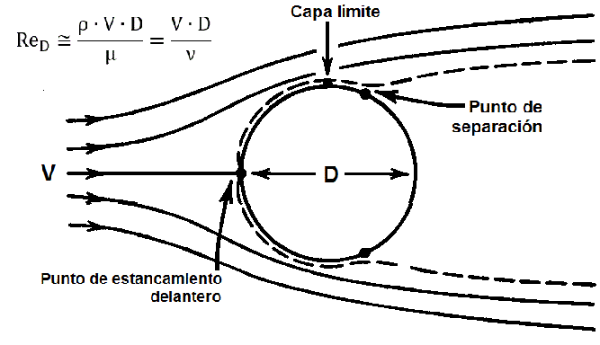
Figura. Desarrollo de la capa límite sobre un cilindro circular.
Si ReD ≤ 2x10⁵, la capa límite permanece como laminar y la separación ocurre a θ = 80°. Sin embargo, si ReD ≥ 2x10⁵, ocurre la transición de la capa límite y la separación se retrasa a θ = 140°. El número de Nusselt para condiciones promedio globales da una expresión de la forma,
$${\overline{Nu}}_{D}=C∙{{Re}_{D}}^{m}{Pr}^{1/3}{\left(\frac{Pr}{{Pr}_{S}}\right)}^{0.25}=0.228{\left(4703.3\right)}^{0.731}{\left(0.7268\right)}^{1/3}≅99.14$$
donde las constantes C y m se listan en la tabla; todas las propiedades se evaluaron a temperatura T_{F1}, excepto Pr_{S}. El coeficiente promedio de convección para todas las paredes verticales externas es,
$${\overline{h}}_{1_v}=\frac{{\overline{Nu}}_{D}∙k}{D}=\frac{\left(99.14\right)\left(0.02625W/{m∙K}\right)}{0.14m}≅18.589\frac{W}{m^{2}∙K}$$
Tabla. Constantes para cilindros no circulares en flujo cruzado.
Geometría | ReD | C | m
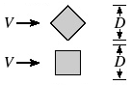  Cuadrado | 5x10³ – 10⁵  5x10³ – 10⁵ | 0.2460  0.1020 | 0.588  0.675
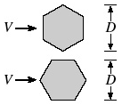  Hexágono | 1.95x10³ – 10⁴  1.95x10⁴ – 10⁵  1.95x10³ – 10⁵ | 0.1600  0.0385  0.1530 | 0.638  0.782  0.638
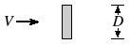  Pared vertical | 4x10³ – 1.5x10⁴ | 0.2281 | 0.731

Flujo interno en paredes horizontales
Una vez adquiridos los medios para calcular el flujo de calor por convección externa, se consideró el problema de convección interna. Como la temperatura de superficie interna excede la temperatura del líquido, la transferencia de calor ocurre por ebullición; si T_{S2} – T_{F2} ≤ 5, la ebullición ocurre por convección natural (figura).
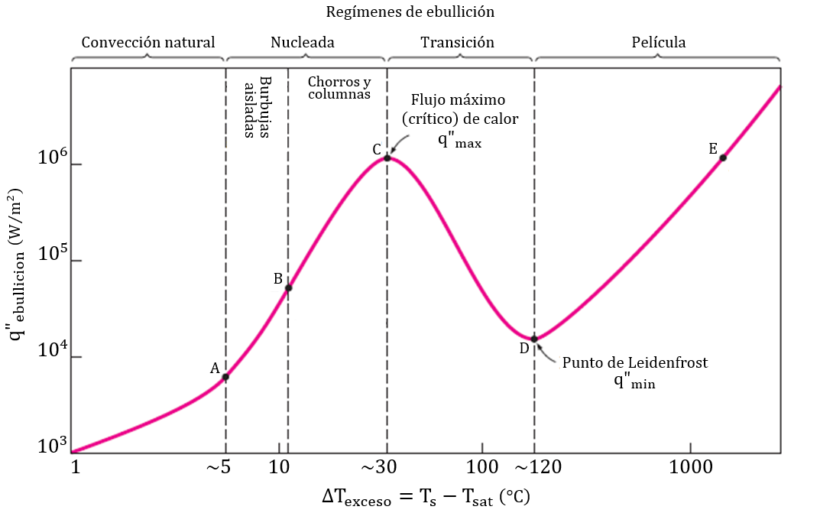
Figura. Curva típica de ebullición para agua a presión atmosférica (1 atm).
Como sucedió anteriormente, es necesario determinar si la capa límite es laminar o turbulenta. En este caso no es necesario desarrollar el número de Reynolds ya que el fluido se encuentra confinado por una superficie y su velocidad tiende a cero conforme y → infinito. Como se satisface la desigualdad GrL/ReL² >> 1, los efectos de convección forzada se pueden ignorar, corroborando lo dicho anteriormente. El número de Grashof para este caso es,
$${Gr}_{L}=\frac{g∙β\left(T_{S2}-T_{F2}\right)∙A^{3}}{ν^{2}∙P^{3}}=\frac{\left(9.81\right)\left(0.138x{10}^{-3}\right)\left(5\right)\left(262.144x{10}^{-9}\right)}{\left(1.297x{10}^{-12}\right)\left(32.768x{10}^{-3}\right)}≅41.751x{10}^{3}$$
Tabla. Propiedades termofísicas del agua saturada.
T,°C | ρ, kg/m³ | c_{p}, J/kg∙K | k, W/m∙K | α*, m²/s | μ, kg/m∙s | ν*, m²/s
15 | 999.1 | 4186 | 0.589 | 0.141 x10⁻⁶ | 1.138 x10⁻³ | 1.139 x10⁻⁶
20 | 998.0 | 4182 | 0.598 | 0.143 x10⁻⁶ | 1.002 x10⁻³ | 1.004 x10⁻⁶
25 | 997.0 | 4180 | 0.607 | 0.145 x10⁻⁶ | 0.891 x10⁻³ | 0.894 x10⁻⁶
30 | 996.0 | 4178 | 0.615 | 0.147 x10⁻⁶ | 0.798 x10⁻³ | 0.801 x10⁻⁶
* La viscosidad cinemática ν y la difusividad α se calcularon a partir de sus definiciones.
donde A y P son el área de la superficie y el perímetro de la placa. Se utilizaron las correlaciones de McAdams para calcular NuL de la pared inferior y superior del depósito. El número de Nusselt para una superficie caliente orientada hacia arriba es igual a,
$${\overline{Nu}}_{L}=0.54{\left({Gr}_{L}∙Pr\right)}^{1/4}{\left(\frac{Pr}{{Pr}_{S}}\right)}^{0.25}=0.54{\left[\left(337.265x{10}^{3}\right)\left(1.1506\right)\right]}^{0.25}≅13.48$$
El número de Nusselt para una superficie caliente orientada hacia abajo es igual a,
$${\overline{Nu}}_{L}=0.27{\left({Gr}_{L}∙Pr\right)}^{1/4}{\left(\frac{Pr}{{Pr}_{S}}\right)}^{0.25}=0.54{\left[\left(337.265x{10}^{3}\right)\left(1.1506\right)\right]}^{0.25}≅6.74$$
Los coeficientes promedio de convección para las placas horizontales internas, inferior y superior, son respectivamente,
$${\overline{h}}_{2_hi}=\frac{{\overline{Nu}}_{L}∙k∙P}{A}=\frac{\left(13.48\right)\left(0.589W/{m∙K}\right)\left(0.32m\right)}{0.0064m^{2}}≅396.986\frac{W}{m^{2}∙K}$$
$${\overline{h}}_{2_hs}=\frac{{\overline{Nu}}_{L}∙k∙P}{A}=\frac{\left(06.74\right)\left(0.589W/{m∙K}\right)\left(0.32m\right)}{0.0064m^{2}}≅198.493\frac{W}{m^{2}∙K}$$
Flujo interno en paredes verticales
Se utilizaron las correlaciones de Churchill y Chu para calcular NuL de las paredes verticales del depósito. Primero se calculó el nuevo valor del número de Grashof que es igual a,
$${Gr}_{L}=\frac{g∙β\left(T_{S2}-T_{F2}\right)∙A^{3}}{ν^{2}∙P^{3}}=\frac{\left(9.81\right)\left(0.138x{10}^{-3}\right)\left(5\right)\left(512x{10}^{-9}\right)}{\left(1.297x{10}^{-12}\right)\left(46.656x{10}^{-3}\right)}≅57.272x{10}^{3}$$
El número de Nusselt es igual a,
$${\overline{Nu}}_{L}=\left[0.68+\frac{0.67{\left({Gr}_{L}∙Pr\right)}^{1/4}}{{\left[1+{\left({0.492}/{Pr}\right)}^{9/{16}}\right]}^{4/9}}\right]{\left(\frac{Pr}{{Pr}_{S}}\right)}^{0.25}=16.751{\left(1.1506\right)}^{0.25}≅17.35$$
Por lo tanto, el coeficiente promedio de convección para las paredes verticales internas es,
$${\overline{h}}_{2_v}=\frac{{\overline{Nu}}_{L}∙k∙P}{A}=\frac{\left(17.35\right)\left(0.589W/{m∙K}\right)\left(0.36m\right)}{0.008m^{2}}≅459.862\frac{W}{m^{2}∙K}$$
Todas las propiedades se evaluaron a temperatura del líquido T_{F2}, excepto Pr_{S}. La tabla muestra las resistencias térmicas horizontales y verticales del depósito plástico.
Tabla. Resistencias térmicas del depósito plástico.
Pared | R_{conv,1} | R_{cond} | R_{conv,2}
Vertical | 03.586 K/W | 25.133 K/W | 0.272 K/W
Inferior | 10.255 K/W | 34.273 K/W | 0.394 K/W
Superior | 10.255 K/W | 34.273 K/W | 0.787 K/W

Los datos de las tablas 0.00 y 0.00 se obtuvieron del libro Mecánica de fluidos: fundamentos y aplicaciones, de John M. Cimbala (Tablas A-9 y A-3, respectivamente). Las anteriores formulas se obtuvieron del libro Fundamentos de transferencia de calor, de Frank P. Incropera. El parámetro (Pr/Pr_{S})^{n}, que explica las variaciones en las propiedades del fluido, se le conoce como factor de corrección, donde n = 0.25, para la mayoría de los propósitos prácticos.
Potencia térmica total
La potencia térmica a vencer por la celda termoeléctrica, para mantener las condiciones internas del depósito, es igual a,
$${\dot{Q}}_{tot}=\sum{\left(\frac{T_{F1}-T_{F2}}{R_{tot}}\right)}=4\left(\frac{20K}{28.991K/W}\right)+\frac{20K}{44.922K/W}+\frac{20K}{45.315K/W}≅3.65W$$
Si se asocia la potencia térmica con la potencia eléctrica, la corriente consumida por la celda es igual a,
$$I={\left(\frac{P}{R}\right)}^{1/2}={\left(\frac{3.65W}{2.64Ω}\right)}^{1/2}≅1.176A→V≅3.1V$$

